Voor mijn spuugmodel heb ik eerst getest wat mogelijk was, ik begon hiermee:
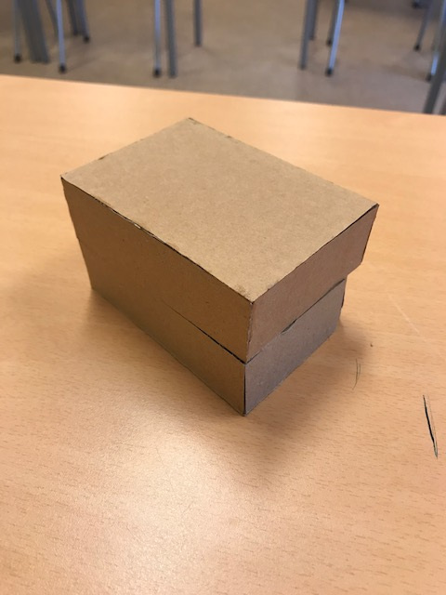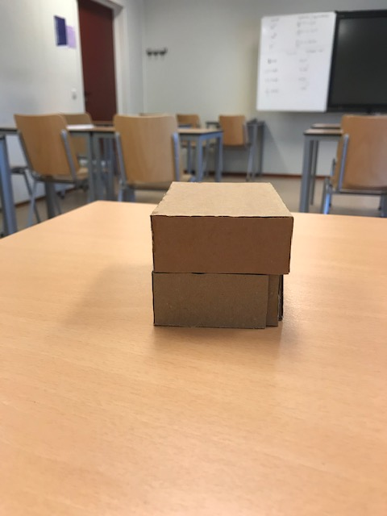
Het probleem hiermee is dat het zwaartepunt te ver naar achter ligt waardoor het om zou vallen zoals op deze foto:
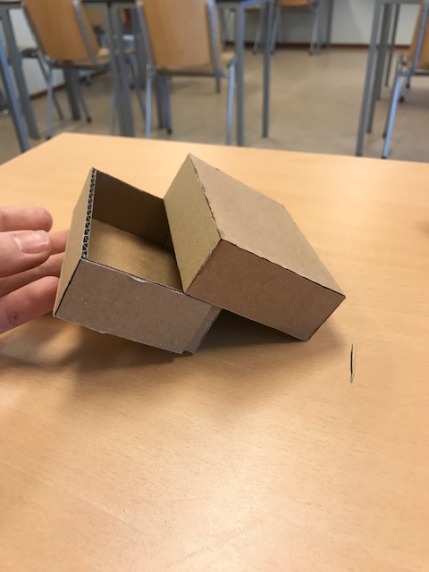
Dus ben ik met de oplossing gekomen om er poten aan te maken om wat meer steun te geven, de poten zitten wel in de opstelling waardoor er geen extra hoekjes of iets in die richting aan verbonden zitten.
